БЕЛОРУССКИЙ ГОСУДАРСТВЕННЫЙ УНИВЕРСИТЕТ

ИНФОРМАТИКИ И РАДИОЭЛЕКТРОНИКИ

Лабораторная работа № 1

по дисциплине «Методы оптимизации»

Вариант № 10

Выполнил студент: Ефименко Павел Викторович

группа 981063

Минск 2020

Задание 1.

Математическая модель задачи:

$$f=16x+14→max$$

$$\left\{\begin{aligned}2x+3y≤180 \\ 4x+y≤240 \\ 6x+7y≤426\end{aligned}\right.$$

$$X>0,Y>0$$

Ограничениями в данной задаче выступает корм трех видов: вид 1 – 180 усл. ед., вид 2 – 240 усл. ед., вид 3 – 426 усл.ед.

Задание 2.

Математическая модель двойственной задачи:

$$φ=180y_{1}+240y_{2}+426y_{3} →min$$

$$\left\{\begin{aligned}2y_{1}+4y_{2}+6y_{3} ≥16 \\ 3y_{1}+y_{2}+{7y}_{3} ≥12\end{aligned}\right.$$

$$X>0,Y>0$$

В двойственной задаче в качестве переменных выступает условная выгода от реализации ресурсов вне производства. Целевая функция представляет собой минимизацию общей стоимости всех ресурсов. Ограничения учитывают необходимость того, что реализации ресурсов должна быть выгоднее производства продукта. Сохраняется условие не отрицательности.

Задание 3.

Результат решения был получен с помощью инструмента «Поиск решения» в программе Excel.

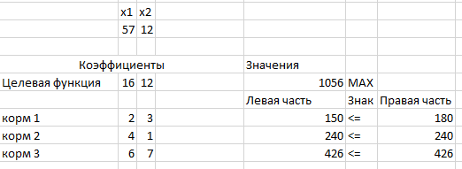

Рисунок 1. – Решение математической модели задачи

Задание 4.

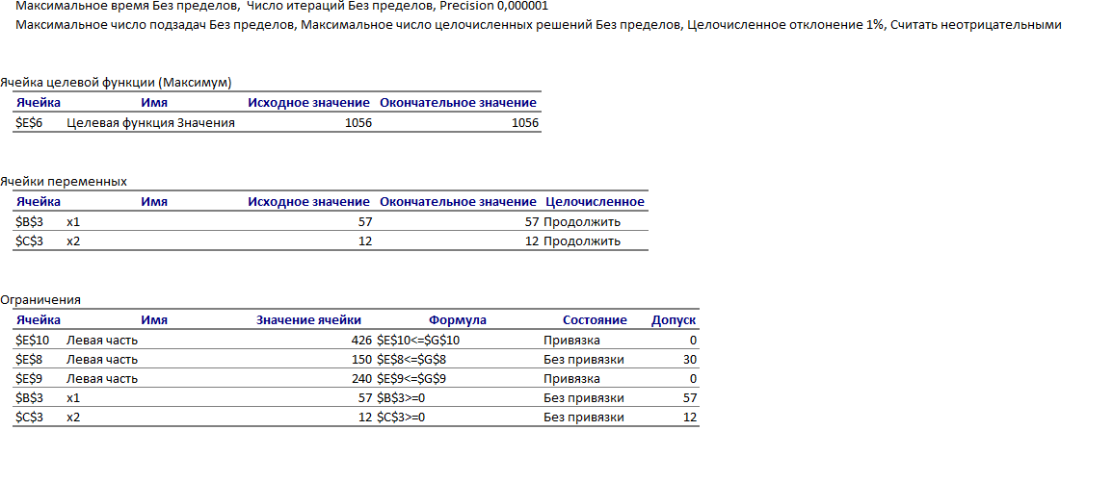

Рисунок 2. – Отчет о результатах

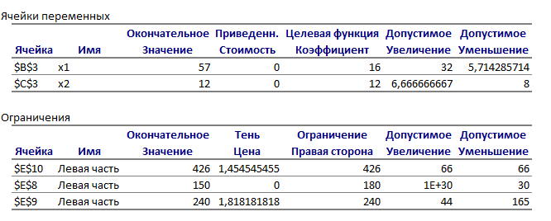

Рисунок 3. – Отчет об устойчивости

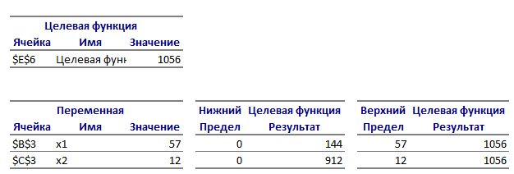

Рисунок 4. – Отчет об устойчивости

1. В оптимальный план вошла продукция 1-го типа;
2. Дефицитные ресурсы – корм 3 и корм 1. Избыточные ресурсы – корм 2;
3. $y_{1}=57 y_{2}=12$;
4. Наиболее дефицитный ресурс – корм 1.

|  |  |  |
| --- | --- | --- |
| Интервал устойчивости | | |
|  | Доп. увеличение | Доп. уменьшение |
| Корм 1 | 66 | 66 |
| Корм 2 | 1Е+30 | 30 |
| Корм 3 | 44 | 165 |